西安财经大学信息学院
姓名 程驰
学号 1931054041
班级 计本1902
年级 19级
指导教师 冯庆华
《电子商务概论》 实验报告

实验名称 B2B电子商务实验 实验室 实验楼316 实验日期 2020.11.27

一、实验目的及要求
实验目的：
1.了解 B2B实验中各个角色的功能和任务；
2. 掌握电子商务 B2B 系统的交易流程；
3. 掌握电子商务 B2B 实验中角色的配合；
4. 思考B2B与B2C电子商务模式的区别。
实验要求：
1. 了解 B2B 实验中的三个角色：企业用户、商城管理员、货场用户的功能和实验任务；
2. 分角色完成 B2B交易实验流程，记录交易流程；
3. 小组通过流程的讨论全面认识 B2B 电子商务交易流程；
4. 分析比较B2B与B2C电子商务流程的差异，提出在各个环节中需要改善的流程和服务。
二、实验环境
博星卓越电子商务系统软件
三、实验内容
本实验以博星电子商务模拟系统为平台，模拟B2B商务环境中各种商务角色的运作过程。实验中设计了商城管理员、企业用户、货场用户等三个角色，每个小组中，各个角色需配合完成B2B交易流程中的正常订货流程、退货流程、正常采购流程、预警采购流程及缺货采购流程。
四、实验过程及结果
1.查看分组，明确任务
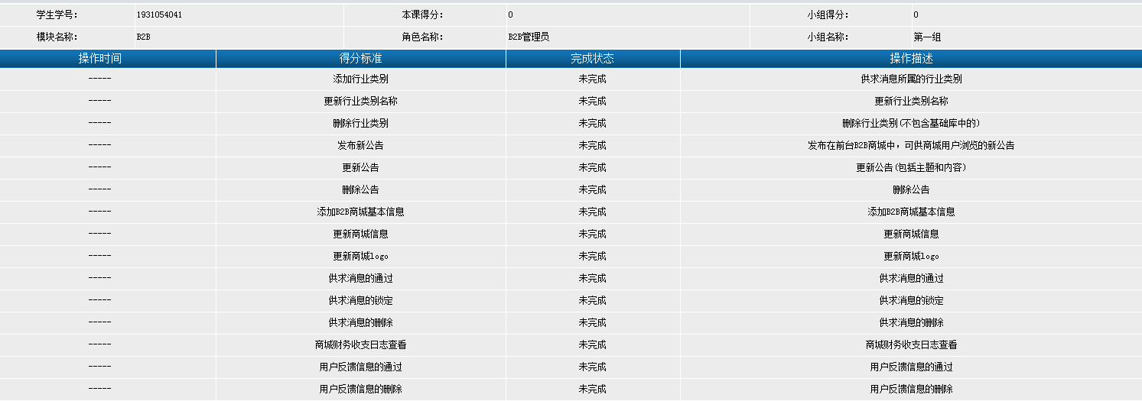
2.添加行业类别
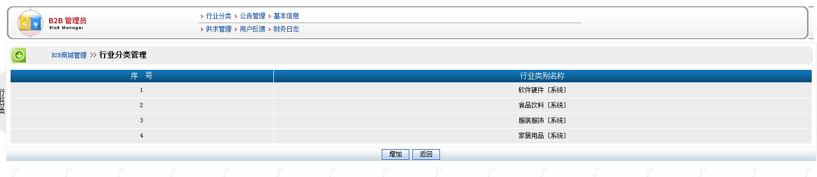
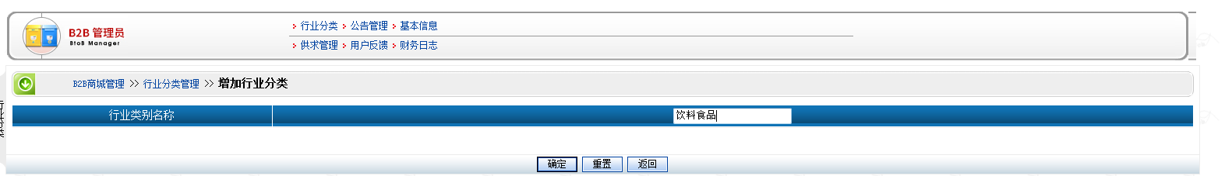
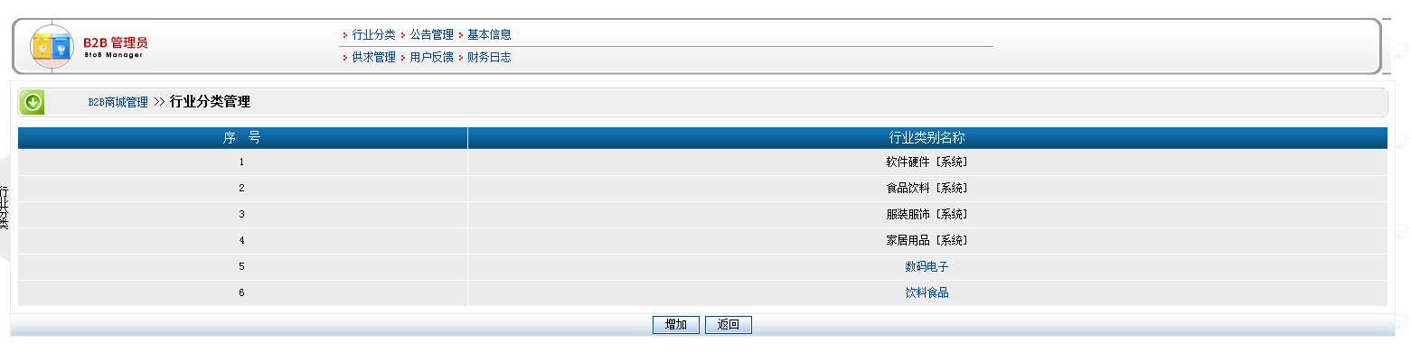

3.更新行业类别名称
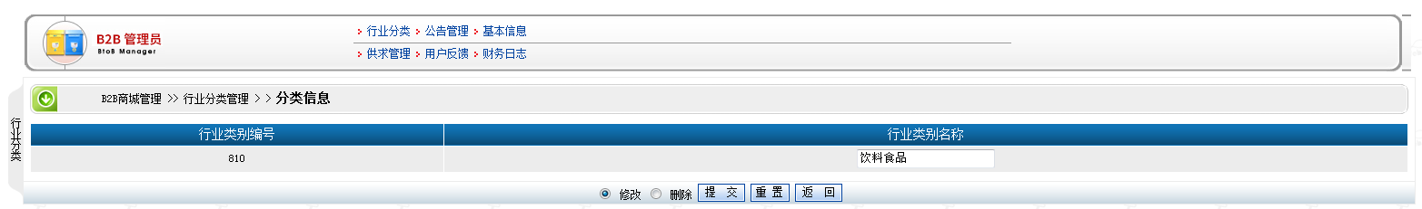
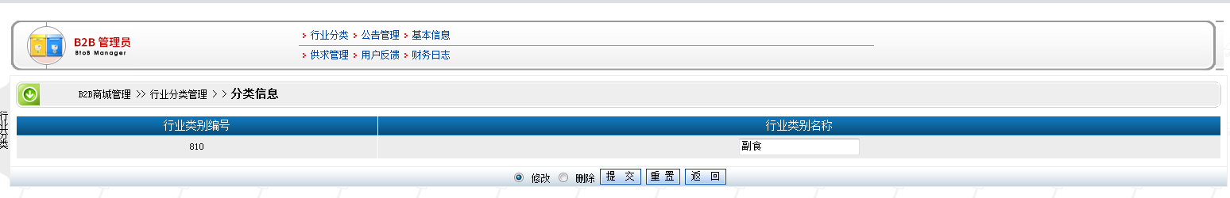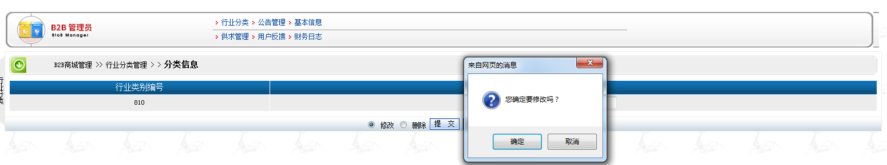
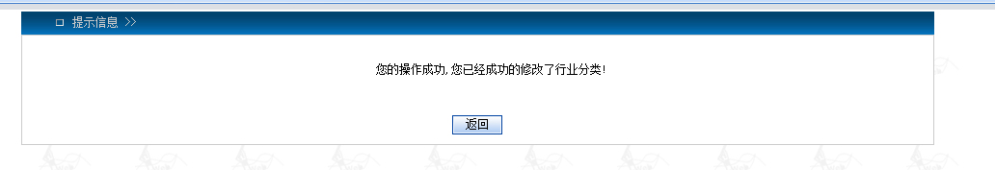
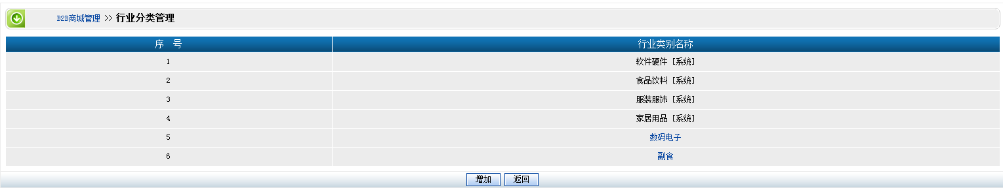

4.删除行业类别
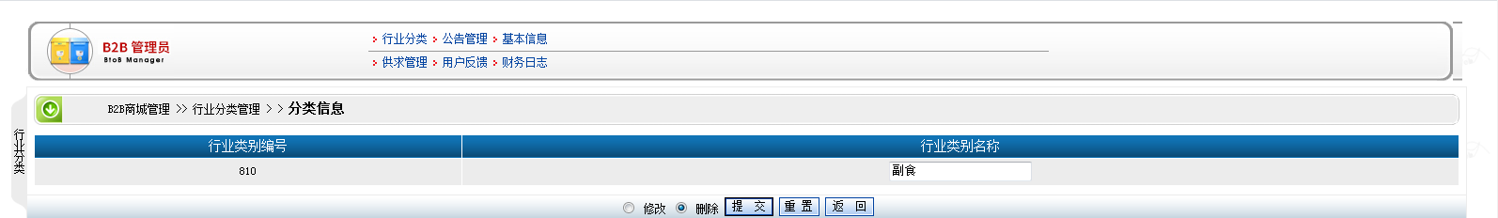
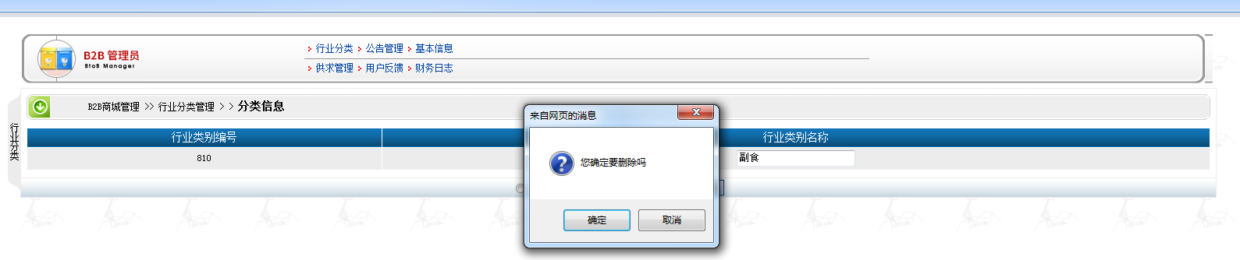
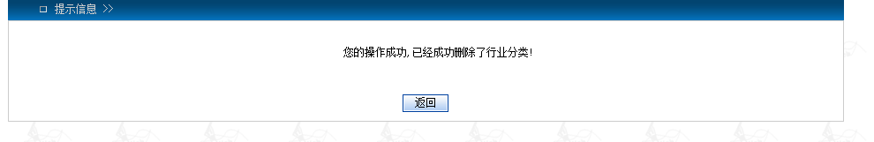
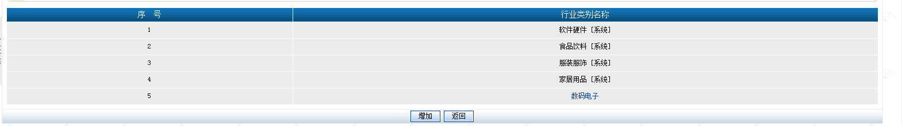

5.发布新公告
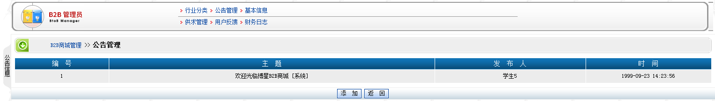
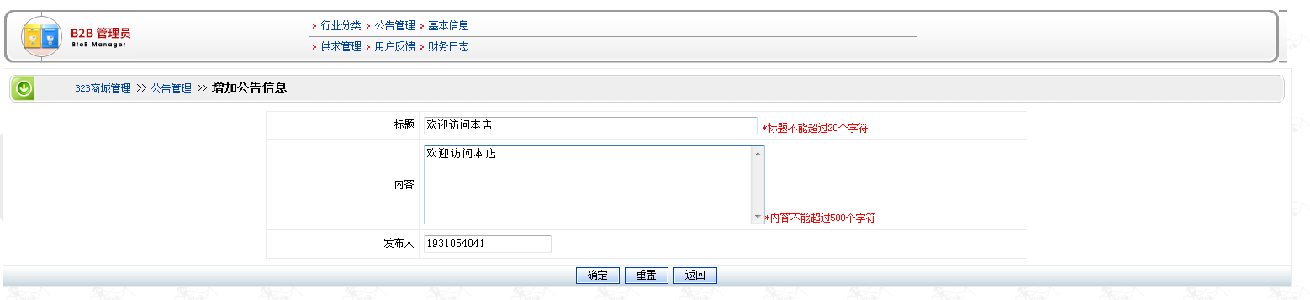
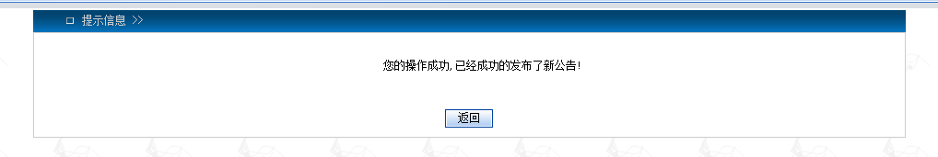
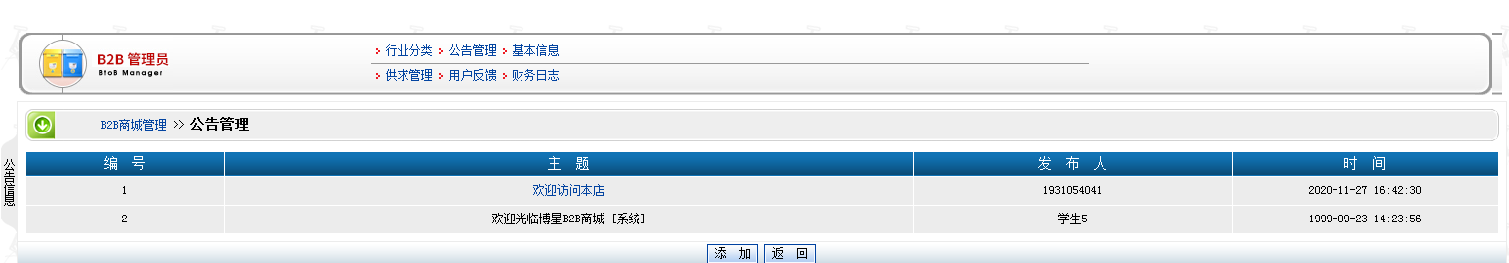

6.更新公告
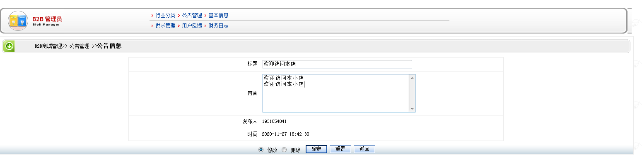
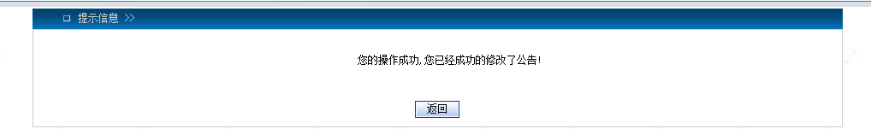

7.删除公告
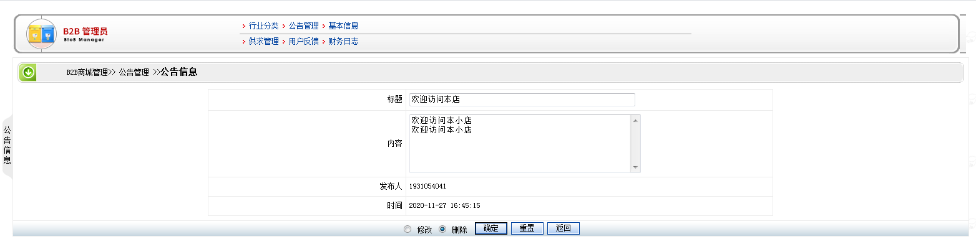
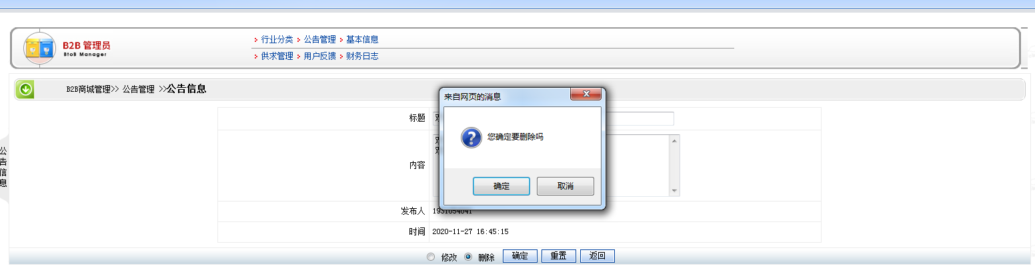
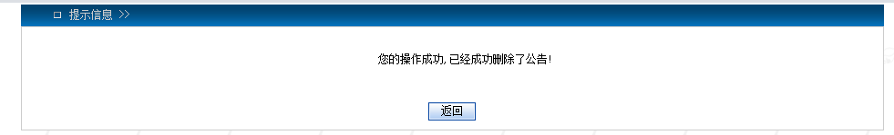
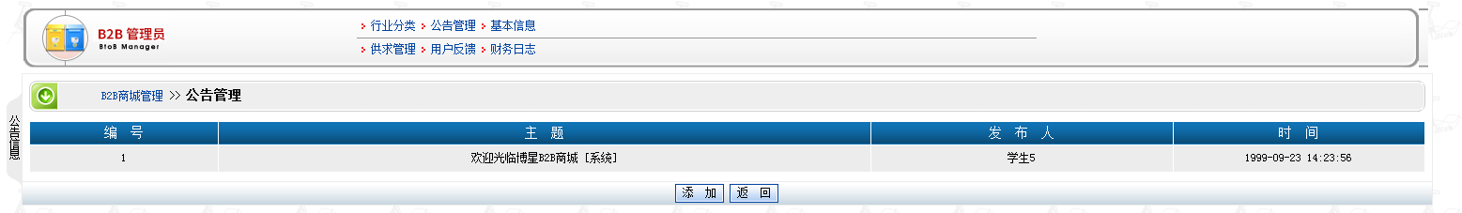

8.添加B2B商城基本信息
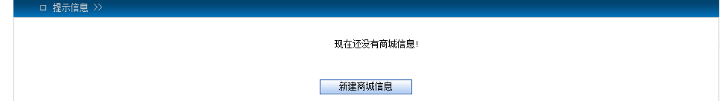
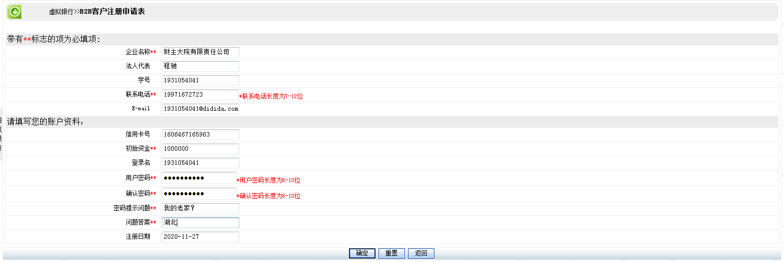
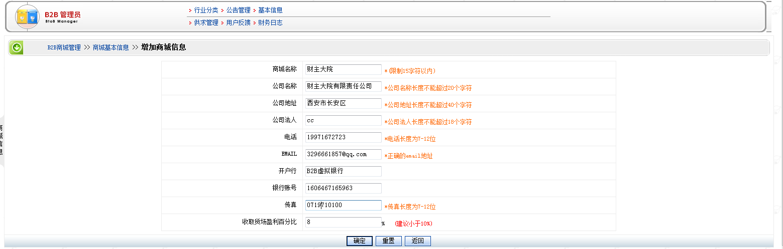
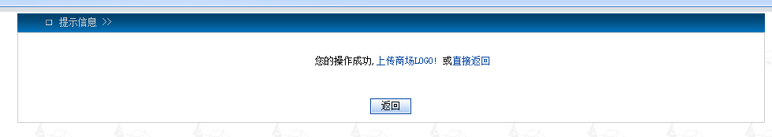

9。更新商城信息与Logo
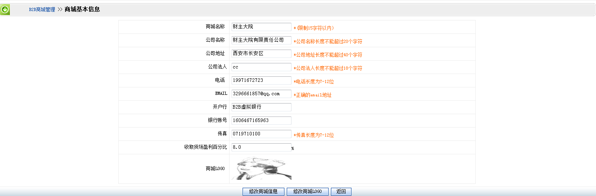
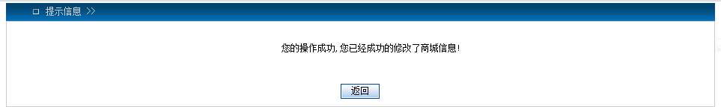
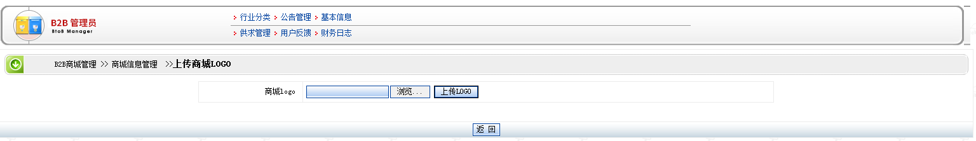
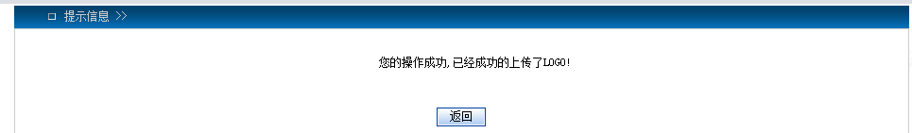
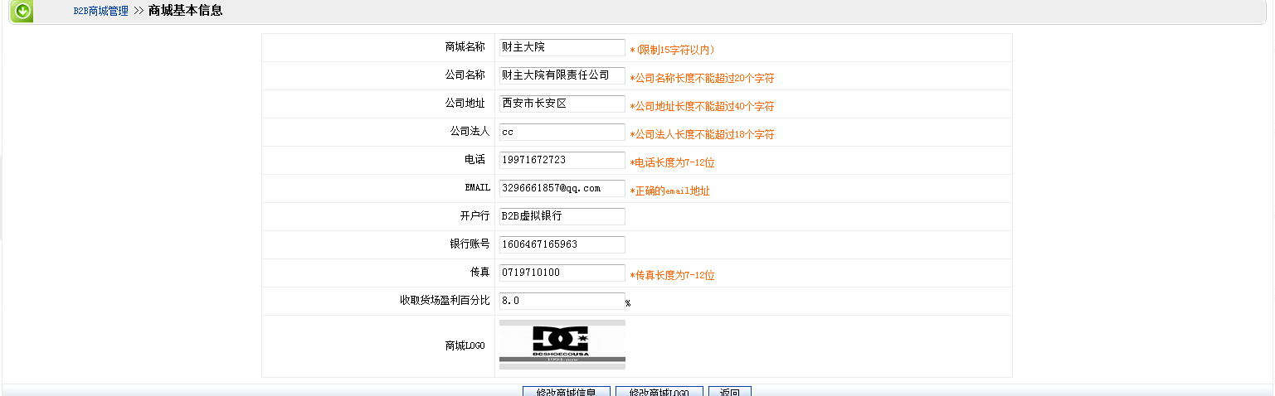

10．供求关系的管理（通过，锁定，删除）
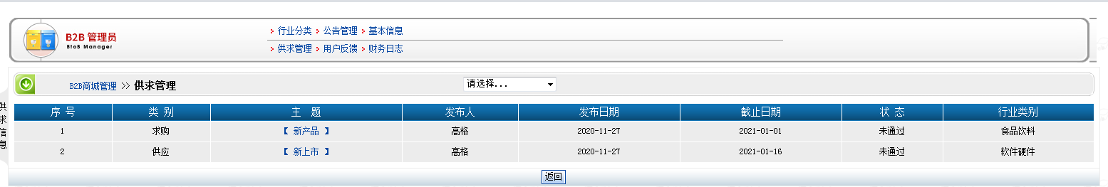
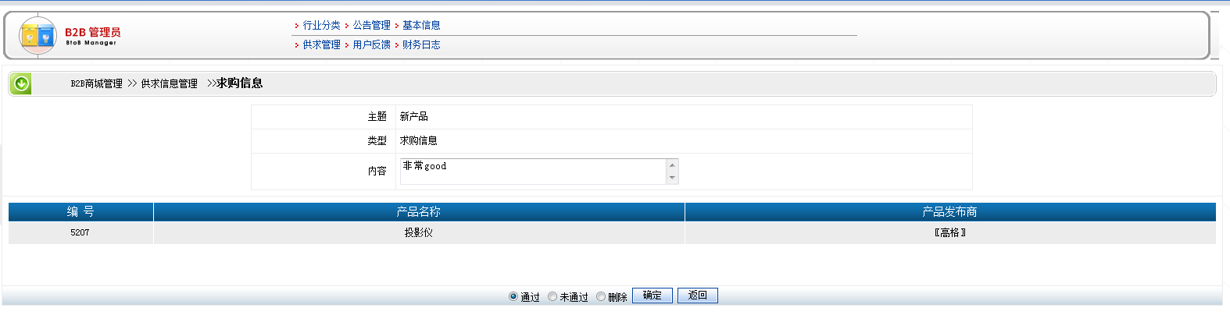
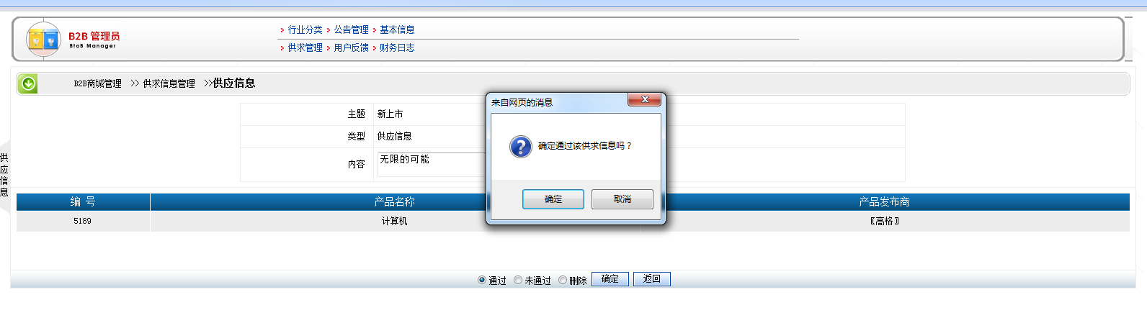
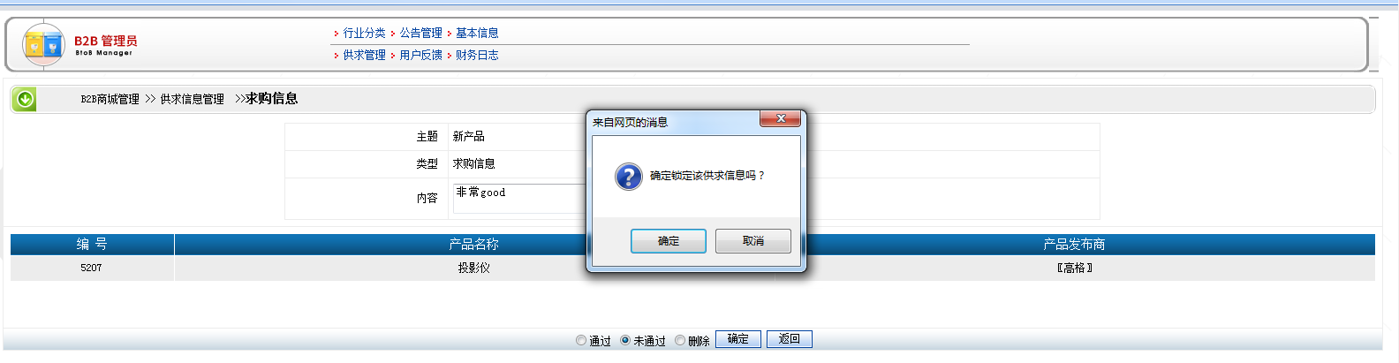
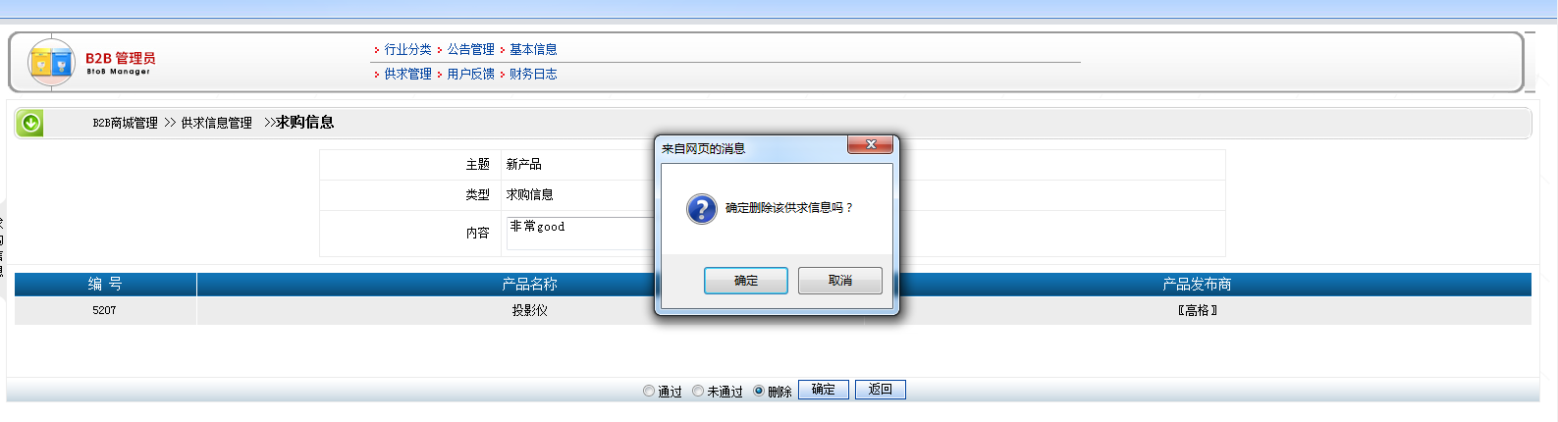

11.财务日志查看
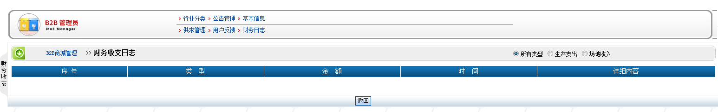

12.用户反馈信息的处理(通过、删除)
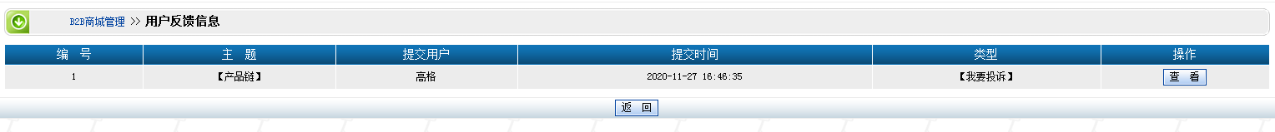
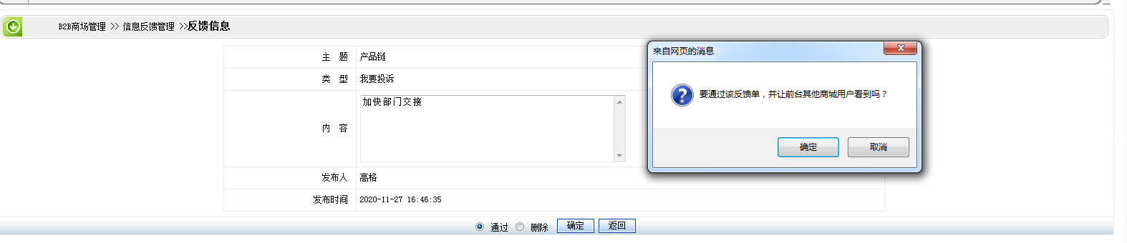
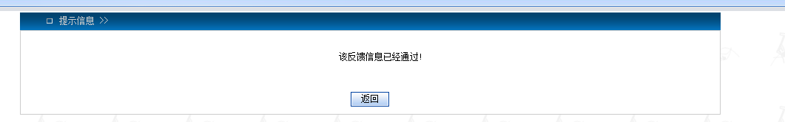
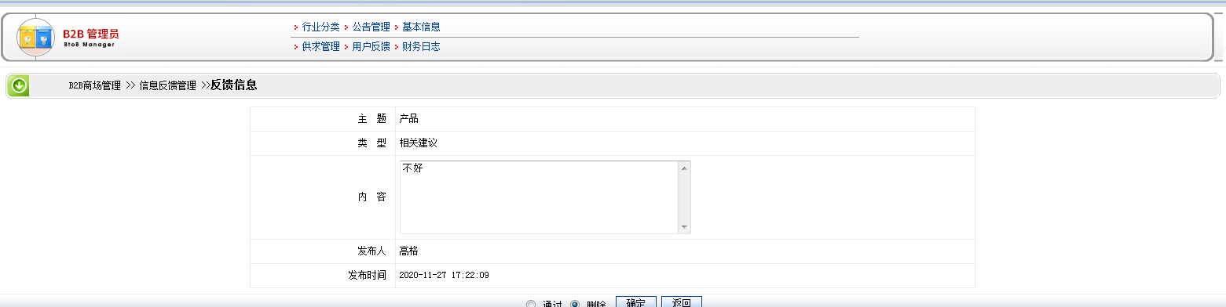
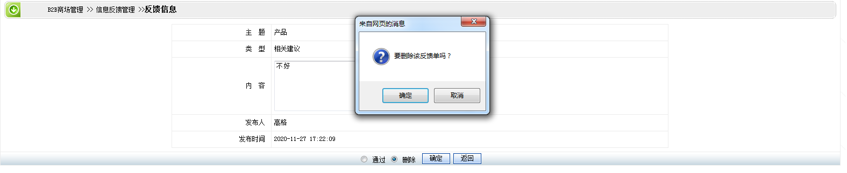
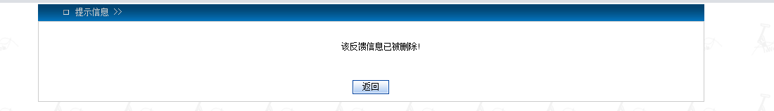

五、实验总结
B2B实验是一个需要团队成员明确分工，紧密配合的工作。通过这次实验，我对电商各部分业务有了更深刻的理解。对电商业务流程有了更清晰的认识。

